Stage de formation Lutte
des samedi 19/11/2011 et dimanche 20/11/2011

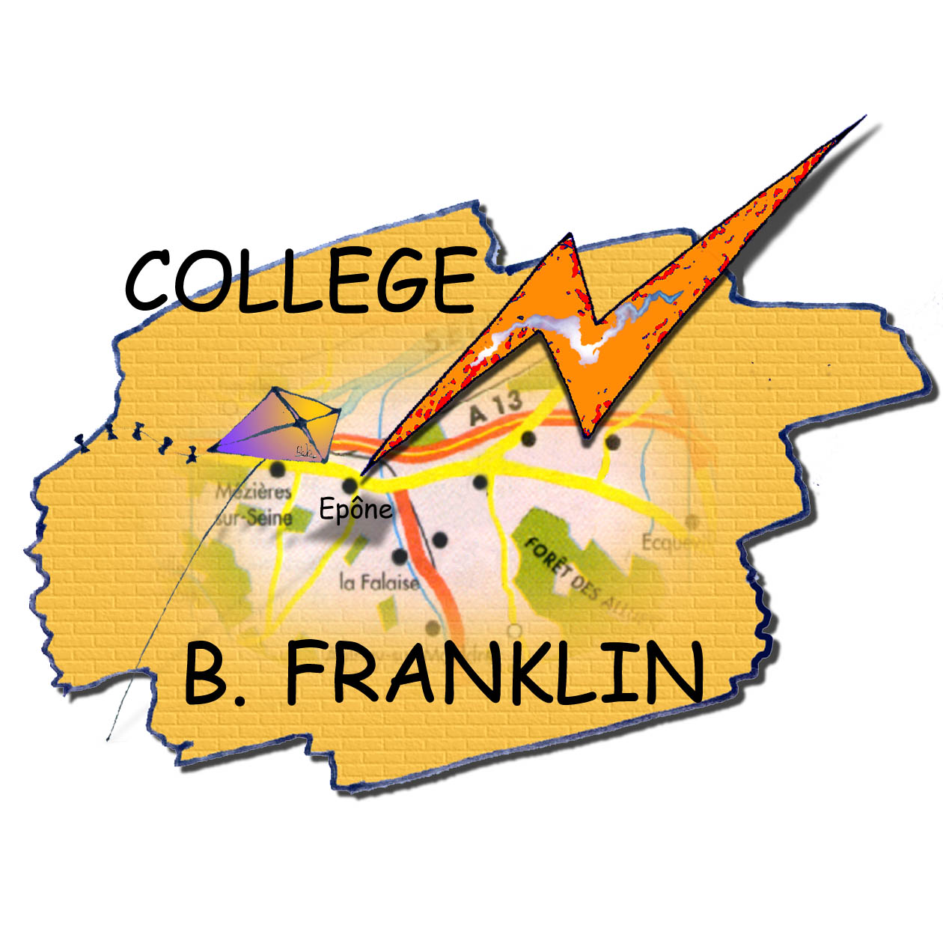
Epône le 05 novembre 2011

Madame, Monsieur,

Le week-end des 19 et 20 novembre 2011 nous organisons un stage gratuit de lutte afin de préparer la saison 2011 2012.

Un entraineur de niveau nationale (titulaire du BEES 2ème degré) viendra de l’Orne en compagnie des lutteurs de son club afin d’animer cette formation de 3 demi-journées.

Tous les élèves de l’AS lutte du collège et/ou du club de lutte AJSLM de plus de 11 ans ont la possibilité de participer à ce stage qui est fortement conseillé.

Ce stage aura lieu au dojo de la salle Saint Martin, rue Saint Martin à Epône (300 mètres au dessus du cimetière).

Programme de ces 3 journées:
Samedi matin : 10H00-12H30 au DOJO
Déjeuner sur place : pique-nique à prévoir par chaque participant.
Après-midi :14H30 à 18H00/18H30 après la douche et une formation vidéo.

Le samedi soir un repas sera organisé à la Quichenotte. Le coût du repas sera entre 12 et 15 euros par personne pour une pizza, un dessert et la boisson (prix exact à préciser ultérieurement).

Dimanche matin : 10H00-12h30 au DOJO
Déjeuner : charcuterie, chips, jus de fruit,…. offerts par le club de lutte de Mézières.

NOM et PRENOM de l’enfant : ………………………………………

Mon enfant participera au stage le samedi matin : OUI NON

Mon enfant participera au stage le samedi après midi: OUI NON

Mon enfant sera au repas à la Quichenotte le samedi soir: OUI NON

Mon enfant participera au stage le dimanche matin : OUI NON

Mon enfant participera au repas du dimanche midi : OUI NON

M Martin,
Responsable de la section sportive lutte.

